# Теория вероятности и математическая статистика

## Домашнее задание 2

Вариант 25.

Выполнила Фролова Елизавета Данииловна  
Студентка группы БПИ185.

Пусть a>b :

b

a

x

y

x2+y2

Тогда СВ x ̴ R(0; a) и имеет функцию плотности:

$$f\left(x\right)=\left\{\begin{aligned}0, x<0 \\ \frac{1}{a}, x∈\left(0,a\right) \\ 1, x≥a\end{aligned}\right.$$

СВ y ̴ R(0; b) и имеет функцию плотности:

$$f\left(y\right)=\left\{\begin{aligned}0, y<0 \\ \frac{1}{b}, y∈(0,b) \\ 1, y≥b\end{aligned}\right.$$

Квадрат расстояния между величинами может быть найден как x2+y2 => мат. ожидание может быть вычислено как E(x2+y2) = Ex2 + Ey2 (так как величины независимы):

E(x2+y2) = Ex2 + Ey2 = (*)

Ex2 = 22 =

Ey2 = 22 =

(*) =

Для нахождения дисперсии ($υ_{2}-m^{2}$) найдём начальные моменты второго порядка :

x2 = 2)24 =

y2 = 2)24 =

Квадрат мат. ожидания

E (x2)2 =

E (x2)2 =

Дисперсия может быть вычислена как D(x2+y2) = Dx2 + Dy2 (так как величины независимы):

D(x2+y2) = Dx2 + Dy2 = (*)

Dx2 = =

Dy2 = =

(*) = =

**Ответ:** мат. ожидание $\frac{{a^{2}+b}^{2}}{3}$; дисперсия $\frac{4{(a}^{4}+b^{4})}{45}$ $≈0,089{(a}^{4}+b^{4})$.

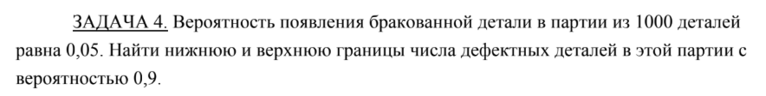

Так как вероятность появления бракованной детали маленькая, а количество деталей большое, можно утверждать, что СВ x ̴ П(λ), где λ=np=1000*0,05=50 => СВ x ̴ П(50).  
Тогда по определению мат. ожидание и дисперсия = λ = 50.  
По центральной предельной теореме можно утверждать: СВ x ̴ N(50, 50).  
P(x1< x < x2)=0,9.

По свойству 1 нормального распределения F(x)= Ф0(

P(x1 < x < x2)=Ф0(- Ф0(= Ф0( - Ф0( = (по чётности функции Лапласа) = 2Ф0(=0,9

Тогда   
Ф0(=0,45

=1,65 (По таблице функции Лапласа)

X21=11,666

Тогда x1 – 50 = -11,666 => x1 = 38,334 = 38  
x2 – 50 = 11,666 => x2 = 61,666 = 61

**Ответ:** нижняя граница 38. Верхняя 61.